КГУ «Гимназия №1» отдела образования г. Темиртау

управления образования Карагандинской области

Логопедическая коррекция заикания

Подготовила Урусова Т.Н.

Учитель-логопед

КГУ «Гимназия №1» отдела образования г. Темиртау

управления образования Карагандинской области

2023

Оглавление

1 Аннотация . . . . . . . . . . . . . . . . . . . . . . . . . . . . . . . . . . . . . . . . . . . . . . . . . . . . 3

2 Введение . . . . . . . . . . . . . . . . . . . . . . . . . . . . . . . . . . . . . . . . . . . . . . . . . . . . . 4

3 Методы коррекции . . . . . . . . . . . . . . . . . . . . . . . . . . . . . . . . . . . . . . . . . . . . . 5

3.1 Охранительные режимы . . . . . . . . . . . . . . . . . . . . . . . . . . . . . . . . . . . . . . . 5

3.2 Навыки релаксации . . . . . . . . . . . . . . . . . . . . . . . . . . . . . . . . . . . . . . . . . . . 6

3.3 Рациональная голосоподача . . . . . . . . . . . . . . . . . . . . . . . . . . . . . . . . . . . 6

3.4 Ритмизация речи . . . . . . . . . . . . . . . . . . . . . . . . . . . . . . . . . . . . . . . . . . . . . 7

4 Заключение . . . . . . . . . . . . . . . . . . . . . . . . . . . . . . . . . . . . . . . . . . . . . . . . . . . 7

5 Приложение . . . . . . . . . . . . . . . . . . . . . . . . . . . . . . . . . . . . . . . . . . . . . . . . . . . 8

6 Список использованной литературы . . . . . . . . . . . . . . . . . . . . . . . . . . . . . . . 9

Аннотация

Работа с заикающимися – одно из самых сложных направлений в коррекционной деятельности логопеда. Сегодня я постараюсь рассказать вам немного об этой патологии, а также о методах её коррекции.

Заикание — это нарушение речи, выраженное в частом повторении звуков, слогов, слов, частых остановках или нерешительности в речи. Оно появилось практически одновременно с речью. Упоминания о заикании доходят до нас с древнейших времён.

Для логопеда заикание является одним из самых сложных нарушений, довольно трудно поддающихся коррекции. Повышает сложность работы и низкий уровень осведомлённости об этиологии, развитии и терапевтических методах.

Актуальность работы обусловлена, прежде всего, необходимостью полного и комплексного обобщения информации.

В ходе работы я расскажу о тех методиках, которые использую в своей работе. Основываясь на личном опыте, я выделила и структурировала наиболее эффективные методы логопедической коррекции. Все методики должны применяться комплексно и последовательно. В работе я также объясняю правильный хронологический порядок, обосновывая его медицинскими исследованиями.

Введение

Заикание вызывается спазмами речевого аппарата: языка, нёба, губ или мышц гортани. Возникновение спазмов связывают с распространением возбуждения от речевых центров мозга к соседним областям. Эти области - двигательные центры и центры, ответственные за эмоции. В норме подкорковые образования отвечают за организацию речевого ритма и темпа. При невротическом заикании подкорковые образования первично не страдают, но в силу существования больных пунктов, выходят из-под контроля коры головного мозга – нарушается темп и ритм речи. При неврозоподобном заикании непосредственно страдают сами подкорковые образования, и заикание носит постоянный характер.

Различают две формы заикания: тоническую и клоническую. При клонической форме звуки, слоги повторяются, например: «м-м-м-м-м-м-м-м-м-мячик», «па-па-па-па-па-паровоз», при тонической форме заикания часто возникают паузы в речи, например: «м….ячик», «авт…обус». Также существует смешанная форма.

Заикание почти всегда сопровождается напряжением, тревогой и страхом перед речью. При этом возможны неестественные движения, гримасы лица или [тики](https://ru.wikipedia.org/wiki/%D0%9D%D0%B5%D1%80%D0%B2%D0%BD%D1%8B%D0%B9_%D1%82%D0%B8%D0%BA). Их наличие обусловлено применением защитных приёмов. Защитные приемы – такого рода действия, уловки, которые направлены на то, чтобы избежать заикания. К защитным приемам относятся двигательные и речевые уловки, совершаемые сознательно с целью скрыть заикание (повороты головы, добавления лишних слов, перестановки слов, изменение грамматической редакции фразы).

Первая методика коррекции основывается на торможении патологических речедвигательных стереотипов.

При заикании образуется замкнутый круг патологических мышечных возбуждений. Другими словами, судороги мышц речевого аппарата сами становятся генератором последующих судорог. Наличие данного механизма диктует необходимость проведения специальных речевых режимов, направленных на исключение тех видов речи из общения, в которых наиболее часто проявляются судорожные запинки. К таким мероприятиям относятся режим молчания, режим ограничения речи, щадящий речевой режим, специальный охранительный режим и т.д. В этот период нецелесообразны мероприятия, способствующие перевозбуждению центральной нервной системы. Проведение такого режима благотворно действует на организм в целом и состояние центральной нервной системы заикающихся, в связи с чем повышаются ее адаптивные качества.

Дети с невротической формой заикания, как правило, оречевляют свою игру. Заикание у них в эти моменты обычно не проявляется и потому запрещать такую речь не следует.

При неврозоподобной форме заикания дети обычно не оречевляют игру. Они с трудом сосредоточивают свое внимание на процессе игры, и потому важно организовать смену их деятельности.

В процессе реализации режима ограничения речи у заикающихся дошкольников и младших школьников рекомендуется организация специальных игр-молчанок.

Режим ограничения речи может планироваться на разные сроки. Оптимальным временем его проведения является 10-14 дней. Режим ограничения речи может плавно переходить в щадящий речевой режим, во время которого речевая активность ребенка постепенно увеличивается. Его длительность может быть индивидуальной.

У подростков и взрослых заикающихся режим ограничения речи может протекать в виде полного молчания.

Организация режима ограничения речи и щадящего речевого режима наиболее полно представлена в работах Владимира Селиверстова и Ирины Выгодской.

Второенаправление в коррекционной работе - обучение детей навыкам релаксации. Обычно начинают с игровых упражнений, которые позволяют ребенку почувствовать разницу между напряжением мышц и их расслаблением. Проще всего ощутить напряжение мышц в ногах и руках, поэтому детям предлагается перед расслаблением сильно и кратковременно сжать кисти рук в кулак, напрячь мышцы предплечий, икроножные мышцы и т.д. Это достигается путем использования различных игровых упражнений.

О состоянии мышечного расслабления и эмоционального успокоения можно судить по спокойному выражению лица ребенка, ритмичному дыханию. У некоторых детей появляется сонливость, они начинают зевать.

Постепенно дети овладевают возможностью расслаблять мышцы не только по контрасту с их напряжением, а по словесной инструкции.

На этом этапе работы на фоне релаксации детей необходимо начинать вводить формулы правильной речи.

Не менее важным аспектом является формирование навыков рациональной голосоподачи и голосоведения.

Начальные этапы работы над голосом могут быть включены в период щадящего речевого режима или режима молчания. Работа начинается с изолированного произнесения гласных звуков. В самом начале работы над голосом заикающиеся обучаются использовать грудной резонатор, так как это снижает напряжение голосовых складок.

Детям предлагают в игровой форме произнести звуки низким и высоким голосом, используя для этого различные игровые упражнения.

При этом должны быть учтены следующие методические указания.

1. Дыхательные упражнения должны быть организованы таким образом, чтобы ребенок не фиксировал внимание на процессе вдоха и выдоха.

2. Для детей дошкольного и младшего школьного возраста дыхательные упражнения организуются в виде игры так, чтобы ребенок непроизвольно мог сделать более глубокий вдох и более длительный выдох.

3. Все упражнения на тренировку речевого дыхания связаны с выполнением двух основных движений:

- руки из положения в стороны движутся вперёд с обхватом грудной клетки,

-или из положения кверху движутся вниз. Движения корпусом, как правило, связаны с наклоном вниз или в стороны.

4. Большинство упражнений для детей дошкольного возраста включают выдох с артикуляцией согласных (в основном щелевых) или фонацией гласных звуков, что позволяет логопеду на слух контролировать длительность и непрерывность выдоха, а в дальнейшем формирует у ребенка обратную биологическую связь.

Последнее направление коррекционной деятельности, о котором я упомяну, – ритмизация речи. В нашем мозгу за речь и за пение (или чтение стихов) отвечают совершенно разные участки. Человек, чей речевой центр был поврежден вследствие физической травмы, опухоли, может полностью потерять речь, но сохранить умение петь и читать стихи.

Поэтому важным компонентом коррекционной работы с заикающимися является темпо-ритмическое объединение артикуляционной и общей моторики, что достигается специальными упражнениями под музыку. Такие занятия проводятся в процессе логопедической ритмики.

Логопедическая ритмика включает разнообразные двигательные упражнения в следующей последовательности:

1) ритмическая разминка;

2) упражнения, регулирующие мышечный тонус;

3) упражнения для развития чувства темпа и ритма;

4) упражнения на развитие координации речи с движением;

5) и, наконец, пение.

Помимо тренировки ритма на стихотворных текстах, с целью установления плавной речи применяются различные виды упражнений, направленные на выработку ритмических артикуляций в сочетании с движением руки – своеобразное дирижирование собственной речью.

Обобщая, можно сказать, что заикание – очень сложное и комплексное явление, требующее трудоёмкой и длительной коррекции. На исправление этой патологии уходят многие годы. Но рано или поздно оно начинает поддаваться коррекции, поэтому главное – никогда не сдаваться.

Приложение

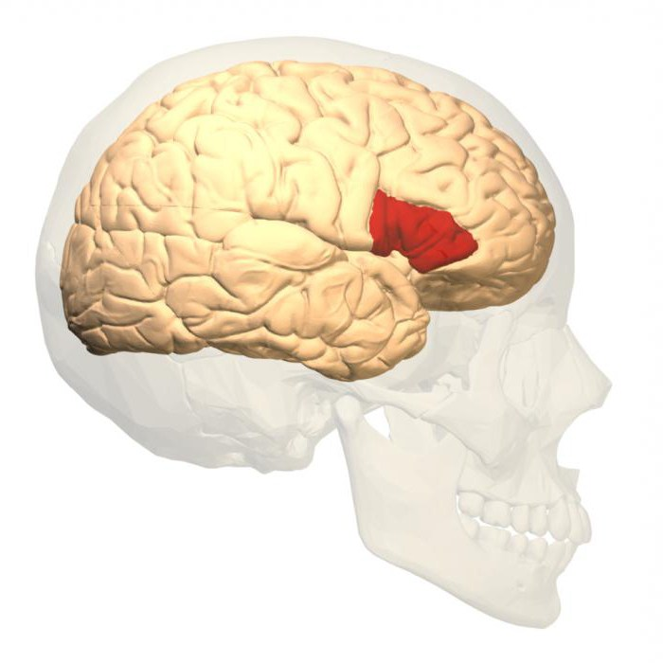

Рис. 1 центр Брока

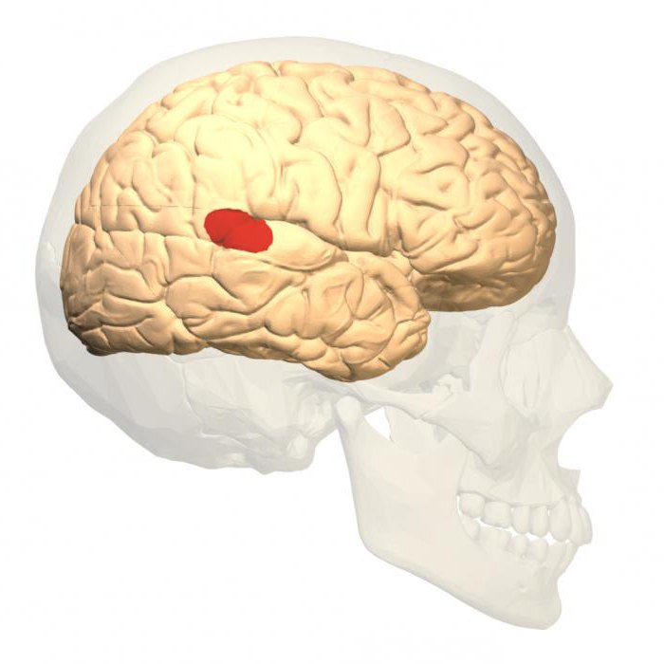

Рис. 2 Область Вернике

Список использованной литературы:

1. Azcoaga J.E. Neurolinguistica y fisiopatologia. Afasiologia. Buenos Aires: El Ateneo, 1985, 292 p

2. [Бернардино де Саагун](https://ru.wikipedia.org/wiki/%D0%91%D0%B5%D1%80%D0%BD%D0%B0%D1%80%D0%B4%D0%B8%D0%BD%D0%BE_%D0%B4%D0%B5_%D0%A1%D0%B0%D0%B0%D0%B3%D1%83%D0%BD), [Куприенко С.А.](https://ru.wikipedia.org/w/index.php?title=%D0%9A%D1%83%D0%BF%D1%80%D0%B8%D0%B5%D0%BD%D0%BA%D0%BE,_%D0%A1%D0%B5%D1%80%D0%B3%D0%B5%D0%B9_%D0%90%D0%BD%D0%B0%D1%82%D0%BE%D0%BB%D1%8C%D0%B5%D0%B2%D0%B8%D1%87&action=edit&redlink=1) [Общая история о делах Новой Испании. Книги X-XI: Познания астеков в медицине и ботанике](http://kuprienko.info/bernardino-de-saagun-s-a-kuprienko-obshhaya-istoriya-o-delah-novoj-ispanii-knigi-x-xi-poznaniya-astekov-v-meditsine-i-botanike/) / Ред. и пер. С. А. Куприенко. — К.: Издатель Куприенко С.А., 2013. — 218 с. — (Месоамерика. Источники. История. Человек). — [ISBN 978-617-7085-07-1](https://ru.wikipedia.org/wiki/%D0%A1%D0%BB%D1%83%D0%B6%D0%B5%D0%B1%D0%BD%D0%B0%D1%8F:%D0%98%D1%81%D1%82%D0%BE%D1%87%D0%BD%D0%B8%D0%BA%D0%B8_%D0%BA%D0%BD%D0%B8%D0%B3/9786177085071).

3. Логопедия: Учебник для студентов дефектол. фак. пед. вузов высш. учеб. заведений / Под ред. Л.С. Волковой, С.Н. Шаховской. — М.: Гуманит. изд. центр ВЛАДОС, 1998. — 680 с.

4. Селиверстов В. И. Из прошлого и настоящего логотерапии // Нарушения речи и голоса у детей. М.: Просвещение, 1975. С. 124-135.

5. Неткачев Г. Д. Новый способ лечения заикания и его противники. М.: Изд-во МГУ, 1911. 85 с.

6. Дубровский К. М. Методика директивного группового внушения. Киев, 1966. С. 233-235.

7. Учебное пособие 2-е изд. - Сер. 64 Авторский учебник Шевцова Е.Е., Сикорский И.А.

8. Homzie M., Lindsey J. Language and the young stutterer: A new look at old theories and findings // Brain Lang. 1984. Vol. 22. P. 232-252.

9. Ambrose N., Cox N., Yairi E. The genetic basis of persistence and recovery in stuttering //J. Speech Lang. Hear. Res. 1997. Vol. 40, N 3. P. 567-580.

10. Шкловский В. М. Заикание. М.: Медицина, 1994. 248 c.

11. Kidd K. Genetic models of stuttering // J. Fluency Disord. 1980. Vol. 5. P. 187-201.